ПРИЛОЖЕНИЕ Б

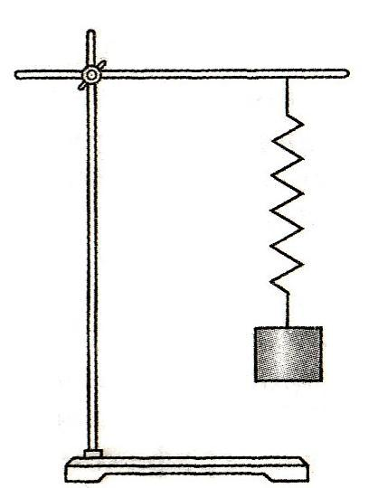Стендовый доклад

Цели и задачи Курсовой работы:

Проведение вычислительного эксперимента по исследованию Гармонических колебаний пружинного маятника. Изучение графиков и зависимостей гармонических колебаний

Основные результаты и выводы:

Были исследованы зависимости гармонических колебаний пружинного маятника от массы груза, от коэффициента упругости пружины, от смещения тела относительно начала координат и от начальной скорости, преданной телу. Исследования показали, что:

- Что при увеличении массы груза, период колебаний увеличивается, в то время как частота и амплитуда колебаний постепенно уменьшаются.

- Что с увеличением коэффициента упругости пружин, амплитуды и частоты колебаний во всех случаях увеличивались, в то время как периоды наоборот уменьшались.

- Что с увеличением координаты отклонения от начала координат, амплитуды во всех случаях увеличивались, в то время как частоты и периоды оставались неизменными.

- Что в случаях, когда телу предают начальную скорость, меняется его начальная фаза колебаний (график сдвигается). При отрицательной скорости, фаза колебаний тоже становится отрицательной, при положительной скорости – положительной.

Описание сделанного в процессе исследования:

- Исследование теоретического материала по темам «Механические колебания» и «Гармонические колебания».

- Обобщение формул, необходимых для проведения исследования.

- Создание математических моделей в таблицах Excel. Построение графиков.

- Исследование графиков. Обобщение вычислений.